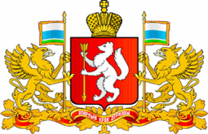

ТЕРРИТОРИАЛЬНАЯ КОМИССИЯ ГОРОДА СЕРОВА

ПО ДЕЛАМ НЕСОВЕРШЕННОЛЕТНИХ И ЗАЩИТЕ ИХ ПРАВ
624992, Свердловская область, города Серов, ул. Загородка, 12, тел/факс 8 (34385) 75 826,
E-mail: tkdn-serov@mail.ru

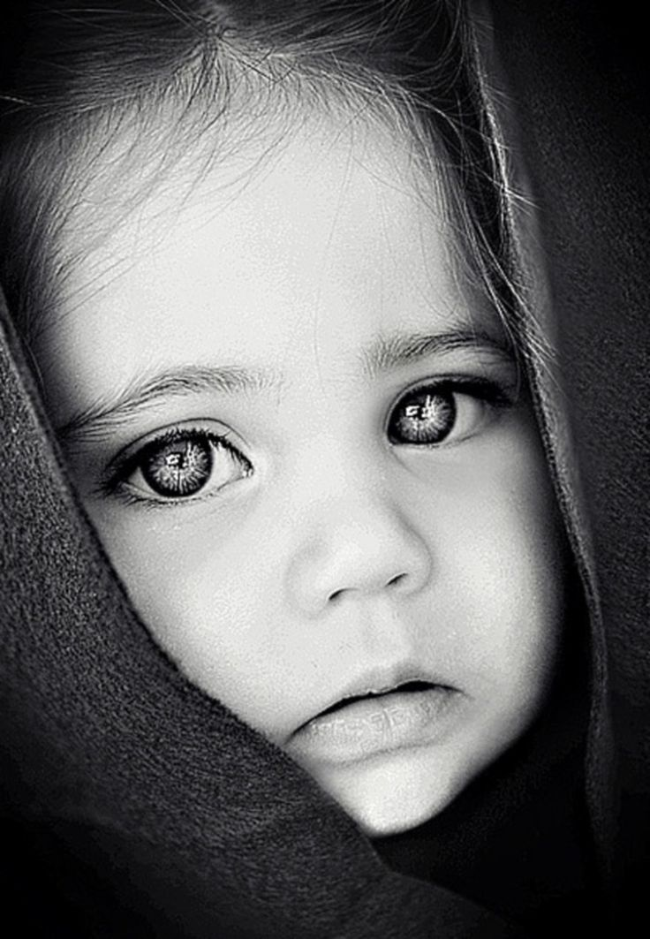
Уважаемые родители !

Не оставляйте детей без присмотра!
Убирайте опасные жидкости, медикаменты,
колющие, режущие предметы,
спички, зажигалки, монеты!

Жизнь и здоровье ребенка
Зависит только от ВАС !

Территориальная комиссия города Серова по делам несовершеннолетних и защите их прав информирует о росте травматизма и гибели несовершеннолетних на территории Серовского городского округа. Комиссия обращает особое внимание родителей на организацию безопасного пространства для своих малышей:
В первую очередь, с ребёнком нужно проводить постоянную разъяснительную работу, используя примеры, сказки, рисунки и всё то, что поможет ребёнку понять, какие ситуации бывают опасными, как поступить, попав в них и как их избежать.
Во - вторых, родителям необходимо создать ребёнку благоприятные условия в жилище, используя всевозможные защитные механизмы и приспособления на окна, шкафы, розетки и т.п.
В - третьих, организуйте Ваше время и пространство так, чтобы ребенок находился под контролем и был в поле видимости даже в темное время суток (обязательно оснастите верхнюю одежду ребенка, вне зависимости от возраста, светоотражающими элементами).

Самое главное правило - соблюдайте правила безопасности и будьте положительным примером для своих детей!

